HTML asosiy tuzilmasi va elementlari bilan ishlash

Mavzu: Gul do’koni.
Maqsad:Ushbu laboratoriya ishining maqsadi — HTML dasturlash tilining asosiy tuzilmasi va asosiy elementlari bilan tanishish, ularning sahifada qanday ishlashini amaliy misolda o‘rganishdir. Talaba ushbu ish orqali HTML hujjatining tuzilmasi (<!DOCTYPE html>, <html>, <head>, <body>), matn, ro‘yxat, rasm, havola va forma kabi asosiy teglar yordamida oddiy “Gul do‘koni” veb-sahifasini yaratishni o‘rganadi.Shuningdek, sahifani to‘g‘ri tuzish, foydalanuvchidan ma’lumot olish (buyurtma formasi orqali), va ma’lumotlarni tuzilmali shaklda taqdim etish ko‘nikmasi hosil qilinadi.

Nazariy qism (qisqacha)
<!DOCTYPE html> — hujjat turi (HTML5).
<html> — hujjatning ildizi.
<head> — meta-maʼlumotlar (sarlavha, kodlash, uslublar).
<title> — brauzer yorligʻidagi nom.
<body> — sahifadagi koʻrinadigan kontent (matn, rasm, havolalar, shakllar).
Sarlavhalar: <h1>...<h6> — boʻlim sarlavhalari.
Paragraf: <p>.
Roʻyxatlar: <ul> (unordered) va <ol> (ordered) ichida <li>.
Rasm: <img src="..." alt="...">.
Havola: <a href="...">.
Forma: <form> bilan input elementlari — foydalanuvchi maʼlumot kiritishi uchun.
C disikga papka yaratib olamiz.
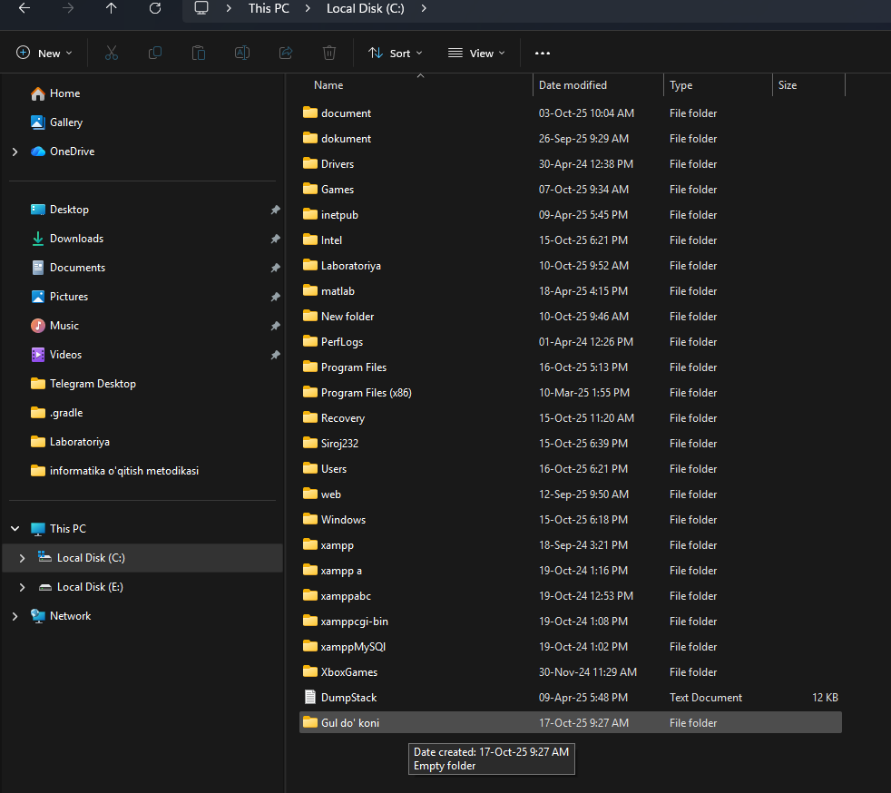
Keyin papkani brauzer bilan ulanadi.
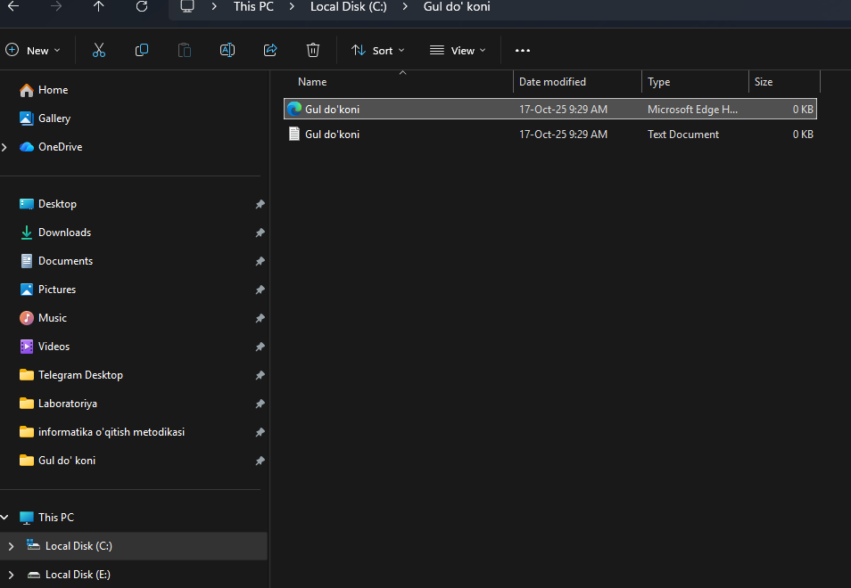

Asosiy qism — Amaliy (kod)
Quyida toʻliq va minimal HTML namunasi — nusxa ko‘chirib brauzerda oching:
Wisual studiodagi codi:
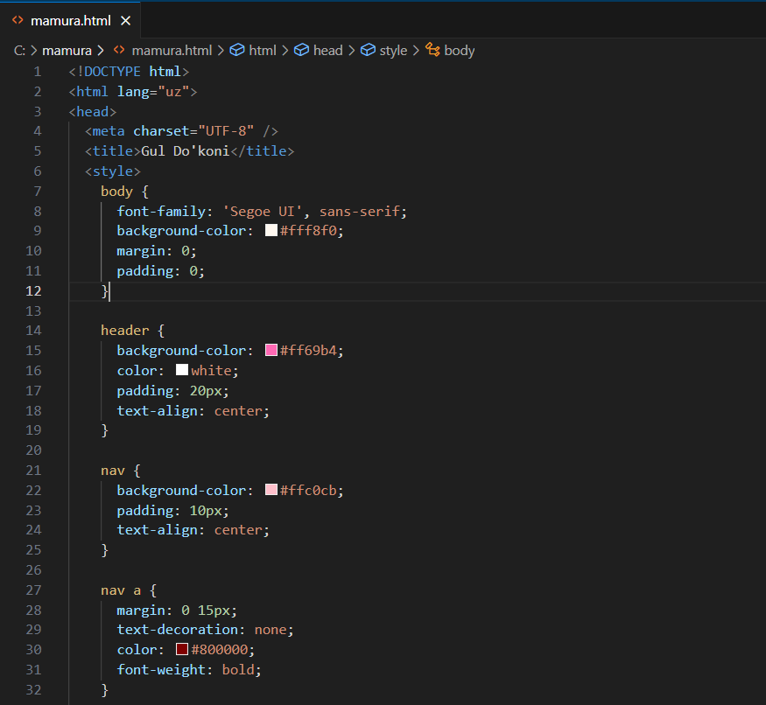
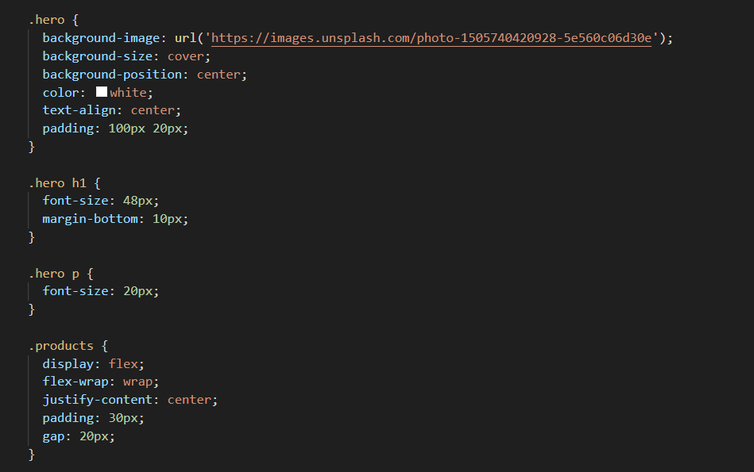
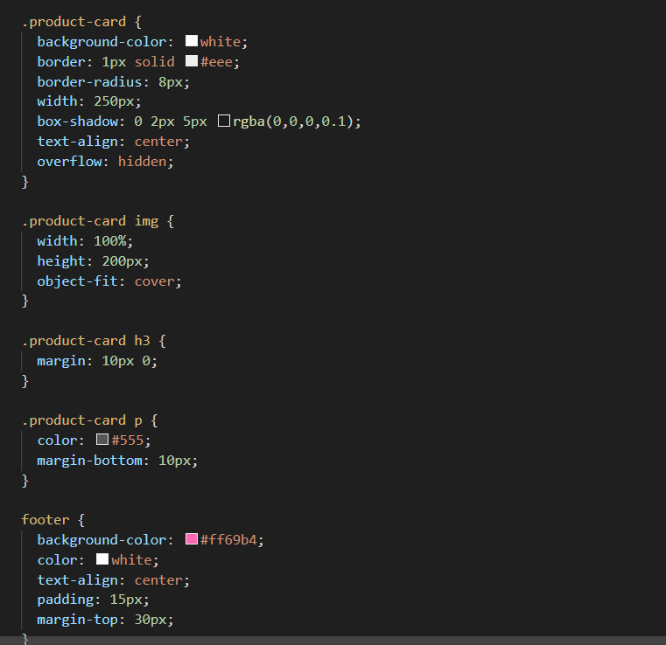
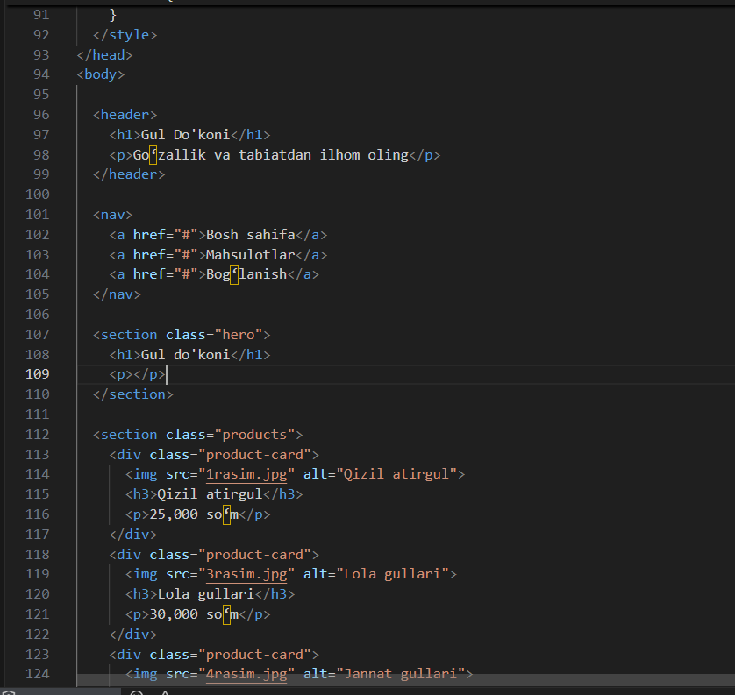
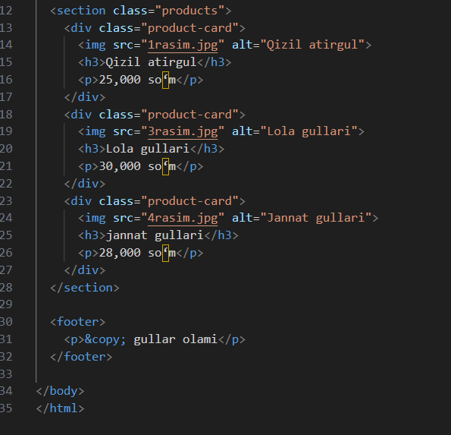
Brouzerdagi natija:
